&

DD3
&

DD4
&

DD1
&

DD2
Q
Q
D
C
Рисунок 1 – Схема принципова, позначення пам’яті порту адаптера
T

DD1
D

C

Qi

f4
f3
f2
f1
T

DD1
D

C

&
DD3

&
DD4

&
DD2

Di
WR_PA
RD_PA
IO
PBi
Qi
Рисунок 2 – Схема принципова розряду адаптера в основному режимі роботи


VT2
VD1
+5V
R1
R2
R3
R4
VD2
VD3
VD4
VT1
VT3
VT4
X
Z
Y
F
X
Z
Y
F
E

X
Z
Y
Рисунок 3 – Схема принципова, позначення та функція формувача з третім станом

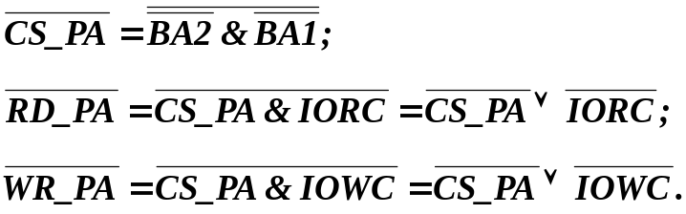
BA1[A0]
BA2[A1]
0
1
2
3

DC

DD1
1
2
E
1

DD2
1

DD3
1

DD4
1

DD5
1

DD8
1

DD6
1

DD7
IOWC [WR]
IORC [RD]
RD_PA
RD_PC
RD_PB
WR_PD
WR_PA
WR_PC
WR_CR
CS_PPI[CS]
CS_PA
CS_PB
CS_CR
CS_PC
Рисунок 4– Схема принципова внутрішнього керування записом – читанням портів адаптера

BHE# | A0 | V_H | V_L
0 | 0 | 0 | 0
0 | 1 | 1 | 0
1 | 0 | 0 | 1
1 | 1 | 0 | 0

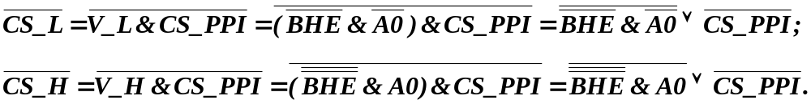
PPI+0
PPI+2
15 8 7 0
PA
PB
PC
CR
PPI+1
PPI+3
BHE A0

A
T
E

B

BF

A
T
E

B

BF
&
1
&
1
BHE
A0
CS_PPI
IORC
BD7-BD0
BD15-BD8
D7-D0
DD1
DD2
DD3
DD4
DD6
DD5
Рисунок 5 – Будова конвертора перетворення магістралі слів в байти даних
PPI EQU 3C h

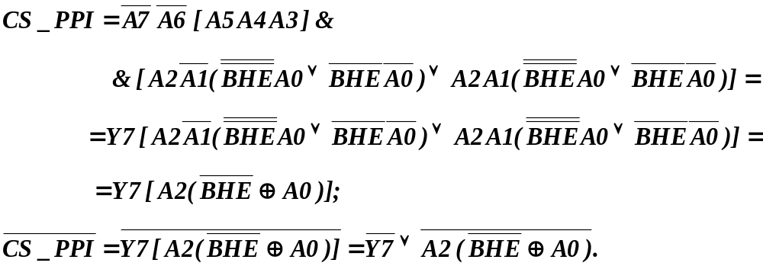
00

01

10

11

000

001

010

011

100

101

110

111

00

01

10

11

00 h

40 h

80 h

C0 h

FF h
A5-A3

00 h

08 h

10 h

18 h

20 h

28h

30 h

38 h

3F h
32
A7,A6

A2,A1

38 h

3A h

3C h

3E h

3F h
8
00

01

10

11

00

01

10

11

BHE,A0

3D:3Ch

3D h

3C h

3D h

3F:3E h

3F h

3E h

3F h

FF h
4
4
PPI+0

PPI+1

PPI+3

PPI+2

Рисунок 6 – Карта розміщення адаптера паралельного інтерфейсу в двох банках пам’яті ізольованого адресног простору введення-виведення

DD3
DD4
Y7

A1
0
1
2
3
4
5
6
7
0
1
2

&

V

DC
&
M2
&
A1
A0
CS

BF
M2
RS
RD
WR

PPI

PA

PB

PC
IORC
BHE
A0
A2
A3
A4
A5
A6

A7
IOWC
Y0

D7-D0
CS_PPI
PA7-PA0
PC7-PC0
PB7-PB0
DD1
DD2
DD5
DD6
RES
Рисунок 7 – Структура дешифратора адреси вибору паралельного адаптера

